
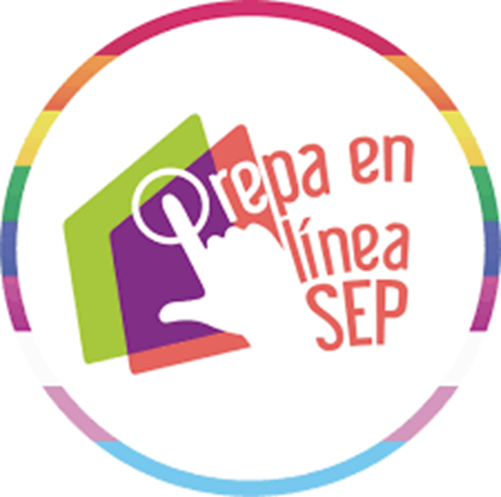


Actividad Integradora 2
ANALÍA PÉREZ PÉREZ
GRUPO: M4C1G82-009

Modulo 4 Semana 1

Textos literarios, lenguaje y expresión humana

- Lee el cuento “La canción del oro”, de Rubén Darío, que se encuentra en la página 23, y responde las preguntas:

  - ¿Qué aprendiste del texto? Justifica tu respuesta.
La importancia del oro
Porque en el texto aborda la diferencia que genera el tener o no tener oro, desde la perspectiva de un pobre el cual desea tener una vida de rico, pero regresa a su realidad

  - ¿Identificas alguna problemática de la vida real ya sea social o individual en el texto? Justifica tu respuesta.
Hoy en día sigue la desigualdad económica
Porque en toda la historia de la humanidad siempre han existido persona con muchas riqueza y personas muy pobres y dudo que en algún momento deje de existir esa desigualdad.

  - ¿Qué opinas sobre el lenguaje que utiliza el autor? Justifica tu respuesta
Pues utiliza un lenguaje claro incluso poético en determinado momento utilizando detalles que hacen más figurativo el texto

  - ¿Consideras que el lenguaje que se usa en el texto literario facilita o complica su comprensión? ¿Por qué?
Si
Ya que en su mayoría las palabras utilizadas fueron de fácil comprensión.

  - ¿Consideras que el lenguaje literario es una forma de expresión artística? ¿Por qué?
Si, ya que las palabras utilizadas son muy expresivas, dada la intención del texto

- Lee con atención “El perro y el cocodrilo”, de Félix María de Samaniego. Luego, realiza lo que se te pide.

  - En el cuadro de abajo redacta con tus propias palabras (entre 5 y 10 líneas) la trama del texto, como si se la contaras a algún amigo o familiar.
Un pobre llega a una zona de gente de dinero, ahí describe el cómo era el lugar, llegada la noche al ver cómo llega una pareja a su domicilio, medita el cómo el oro cambia la vida de las personas y dada su situación de calle, pues ejemplifica lo que es la vida de los ricos, todo lo que pueden lograr y hacer con el oro que hoy en día sería el dinero.

  - Ahora redacta el texto (entre 5 y 10 líneas), retomando elementos de la narrativa y usando algunas expresiones del lenguaje literario (por ejemplo, el lenguaje connotativo).
Un harapiento llega a la calle de los palacios, ahí describe el cómo era el lugar, llegada la tarde llega a las puertas del palacio un carruaje flamante y charolado es ahí cuando medita el cómo el oro cambia la vida de las personas y dada su situación de calle esboza el no tener un mendrugo para llenar el estómago es por ello que le canta al oro aludiendo a todo lo que conllevaría el tener esa riqueza que en ese momento anhelaba.

3. En los textos que redactaste, ¿cuál es el fondo y cuál es la forma? Justifica tu respuesta.
El fondo aborda un sentimiento de nostalgia y tristeza por el anhelo al oro, visto desde la perspectiva de un pobre que no tiene nada.
La forma utiliza prosa poética y se basa en un tono melancólico, ya que, al expresar el canto al oro, utiliza figuras retoricas

4. ¿Qué tipo de lenguaje te gustó más utilizar, el cotidiano o el literario? ¿Por qué?
Para entender mejor el texto yo elegiría el cotidiano, ya que sería más fácil comprender lo que quiere dar entender el autor, al utilizar palabras más poéticas, en algún momento se puede complicar la comprensión o de una manera errónea a la idea que el autor quisiera.

